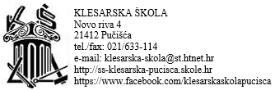

KLASA: 602-03/18-02/306
URBR: 2104-35-01-18-01

POZIV NA 4 SJEDNICU NASTAVNIČKOG VIJEĆA
Sjednica će se održati 15.11.2018 (četvrtak) u zbornici škole s početkom u 14:00 sati

Dnevni red sjednice:
- Usvajanje zapisnika s 3 sjednice nastavničkog vijeća
- Izvješće o stanju po razredima i osvrt psihologice i odgajatelja
- Odgojne mjere
- Izvješće o stanju e-dnevnika i ostale dokumentacije
- Izvješće o stažiranju za nastavnike na stažu
- Terenska nastava, Advent u Zagrebu
- Izvješće ravnateljice s promocije škole u Istri i razgovoru s tvrtkom Kamen iz Pazina
- Izvješće ravnateljice sa sastanka ravnatelja srednjoškolskih ustanova i domova te o aktivnostima vezanim uz izradu novih strukovnih kurikula
- Razno

Ravnateljica:
Tamara Plastić

